Демографическая пирамида РФ (на 1 января 2024 года)
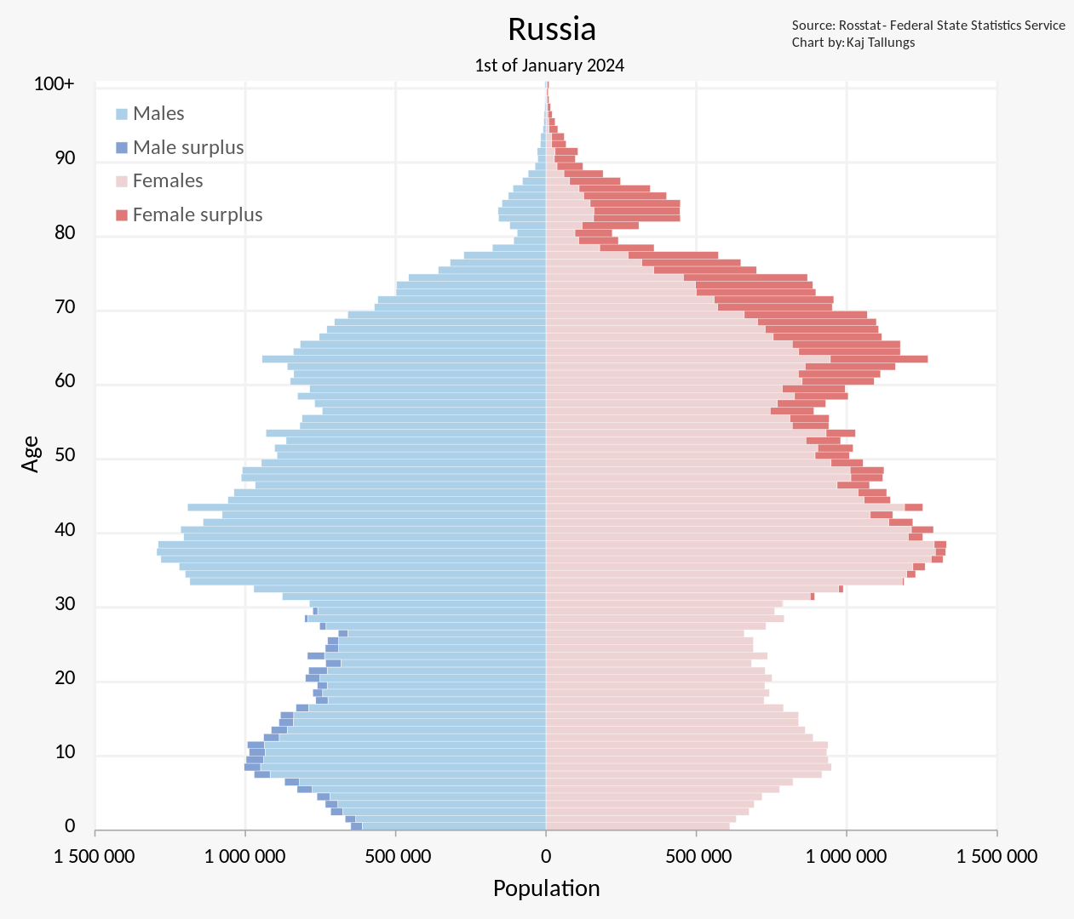

Анализ
1. Количество людей в каждой возрастной группе по полу (абсолютное значение), представленное в виде горизонтальных полос на диаграмме.
2. Цель составления пирамиды: анализ структуры населения для демографического прогнозирования, оценки трудовых и социальных ресурсов.
3. Вид декомпозиции: структурная.
4. Уровни декомпозиции:
- Уровень 1: пол (мужчины, женщины);
- Уровень 2: возрастные группы (по 1 году, сгруппированы по 5 лет).
5. Критерии декомпозиции:
- На первом уровне: биологический пол (мужской, женский);
- На втором уровне: возраст (с интервалом в 1 год, отображён горизонтально).
6. Порядок построения:
- Сначала население делится по полу;
- Затем каждая группа по полу делится по возрасту;
- Дополнительно отображается отклонение численности (surplus) между полами — избыток мужчин или женщин в возрастной группе.

